ПРИМЕНЕНИЕ МЕТОДА КОМБИНИРОВАНИЯ ФИЗИЧЕСКОГО ЭКСПЕРИМЕНТА И МАТЕМАТИЧЕСКОГО МОДЕЛИРОВАНИЯ ДЛЯ ОПРЕДЕЛЕНИЯ КОЭФФИЦИЕНТА ТЕПЛОПРОВОДНОСТИ ВОДОУГОЛЬНОГО ТОПЛИВА
Пинчук В.А.
Национальная металлургическая академия Украины, Украина, 49600, Днепропетровск, пр. Гагарина, 4, valeriya_pinchuk@mail.ru

По своим теплофизическим, теплотехническим, реологическим и электрическим свойствам водоугольное топливо - вид топлива, характеристики которого существенно отличаются от характеристик составляющих его веществ [1-3]. Поскольку при приготовлении водоугольного топлива можно использовать различные виды углей и отходов углеобогащения, механизм переноса теплоты и теплофизические свойства получаемых топлив весьма разнообразны. С точки зрения технологий термической переработки наибольший интерес представляют данные о теплоемкости, тепло- и температуропроводности водоугольного топлива и их изменение в ходе термической переработки. Поэтому актуальной задачей является разработка методов определения коэффициентов теплопроводности, обеспечивающих простоту реализации, высокую точность и достаточное быстродействие. Одним из эффективных методов определения коэффициента теплопроводности является использование комбинации физического эксперимента и математического моделирования.
При проведении физического эксперимента предлагается использовать метод сравнения, различные вариации которого описаны в [4].
В качестве метода численного моделирования использовано решение обратной задачи теплопроводности путем многократного решения прямой задачи теплопроводности. При этом недостающая информация по граничным условиям, физическим параметрам и условиям протекания реального теплового процесса, определяется непосредственно в ходе проведения экспериментальных исследований на эталонном веществе и в последующем используется при математическом моделировании.
В рамках поставленной задачи по определению значений коэффициента теплопроводности водоугольных топлив разработана экспериментальная установка. Экспериментальная установка состоит из измерительного участка и системы управляющих и регистрирующих приборов. Схема измерительного участка экспериментальной установки представлена на рис. 1. Измерительный участок состоит из нагревателя 1, верхней 2 , нижней 3 частей корпуса, выполненных из нержавеющей стали, и охладителя 4. Нагреватель выполнен из нихромовой проволоки, намотанной на массивный медный цилиндр, который теплоизолирован со всех сторон, кроме нижней части, контактирующей с верхней частью корпуса (теплоизоляция на рис. 1 не показана). Верхняя часть корпуса 2 соединена с верхним термодиском 5, изготовленным из меди, и представляет собой неразбираемую в процессе эксплуатации конструкцию.
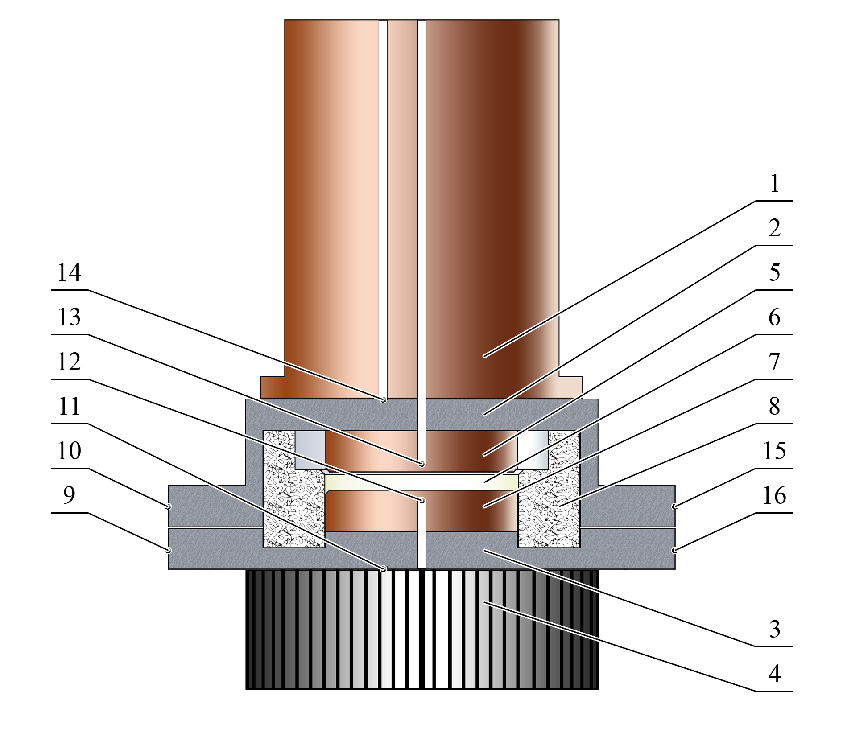
Рис. 1. Схема измерительного участка экспериментальной установки для определения теплофизических свойств водоугольного топлива

Нижняя часть корпуса соединена с нижним термодиском 6, также выполненным из меди. Для уменьшения потерь теплоты через корпус отсек для водоугольного топлива 7 и прилегающие к нему поверхности изолированы фторопластовой вставкой 8. В верхней и нижней частях корпуса установлены термопары 9-16. Показания термопар передаются на аппаратно-измерительный комплекс, который позволяет контролировать, обрабатывать и выводить на экран компьютера значения параметров в режиме реального времени. В собранном виде конструкция является герметичной и выдерживает давление до 3 МПа.
Для определения коэффициента теплопроводности из полученного экспериментального распределения температур необходимо выполнить решение обратной задачи теплопроводности. В качестве метода численного решения обратной задачи теплопроводности был выбран метод многократного решения прямой задачи теплопроводности [5] с оптимизацией итераций методом золотого сечения [6].
Уравнение теплопроводности, описывающее перенос теплоты в рассматриваемой экспериментальной установке, имеет следующий вид:
$\frac{∂t}{∂τ}=\frac{∂}{∂r}\left(a⋅\frac{∂t}{∂r}\right)+\frac{a}{r}⋅\frac{∂t}{∂r}+\frac{∂}{∂z}\left(a⋅\frac{∂t}{∂z}\right)$, (1)
где t – температура, ^{о}С; τ - время, с; r -радиус-вектор, м; z – аппликата, м; а – коэффициент температуропроводности $a=f\left(t, z, r\right)$, м²/с.
Приведенное дифференциальное уравнение теплопроводности (1) с учетом граничных условий решалось методом прогонки, который хорошо известен и является достаточно эффективным численным методом решения подобных задач [7]. Расчеты проводились до достижения стационарного режима.
При построении алгоритма использовалась ортогональная равномерная расчетная сетка с шагом 0,5 мм по обеим координатам. Геометрические размеры расчетной схемы соответствовали размерам экспериментальной установки. Численное интегрирование по времени осуществлялось с шагом Δτ=3 с, который определен в процессе тестовых расчетов.
По результатам физического эксперимента на эталонном веществе (дистиллированная вода) и решении обратной задачи теплопроводности определялись граничные условия, физические параметры и условия протекания реального теплового процесса. Полученные экспериментальные данные на эталонном веществе использовались для проверки адекватности разработанной математической модели по определению коэффициента теплопроводности. Расхождение полученных данных с известными значениями коэффициента теплопроводности воды при различных температурах составило 1-3 %.
В процессе физического эксперимента на водоугольном топливе фиксировалось распределение температурных полей. В процессе численного моделирования воспроизводились условия проведения эксперимента на водоугольном топливе, и распределение нестационарных температурных полей рассчитывалось многократно до момента достижения стационарного режима. Из полученного стационарного распределения температур выбирались значения температур в точках, соответствующих точкам установки термопар в экспериментальной установке. Расчетные и экспериментальные значения сравнивались, если отличие между ними превышало заданную погрешность, значение коэффициента теплопроводности изменялось, и расчет повторялся.
Результаты определения значений коэффициентов теплопроводности образцов водоугольных топлив предложенным методом комбинирования физического эксперимента и математического моделирования в диапазоне изменения температуры 40-150 ^{о}С приведены на рис. 2.
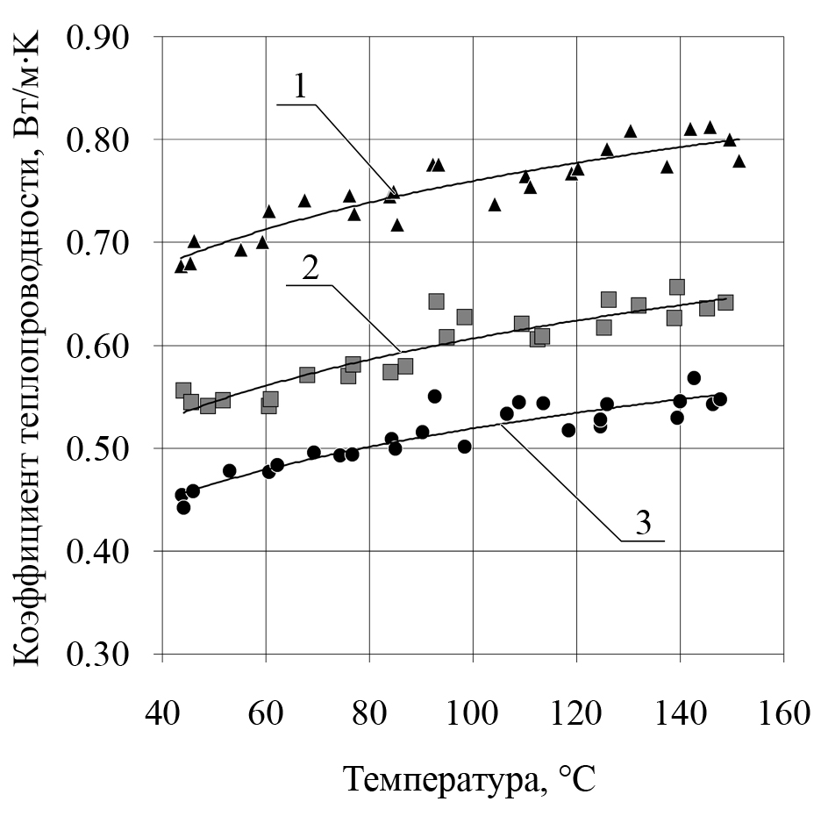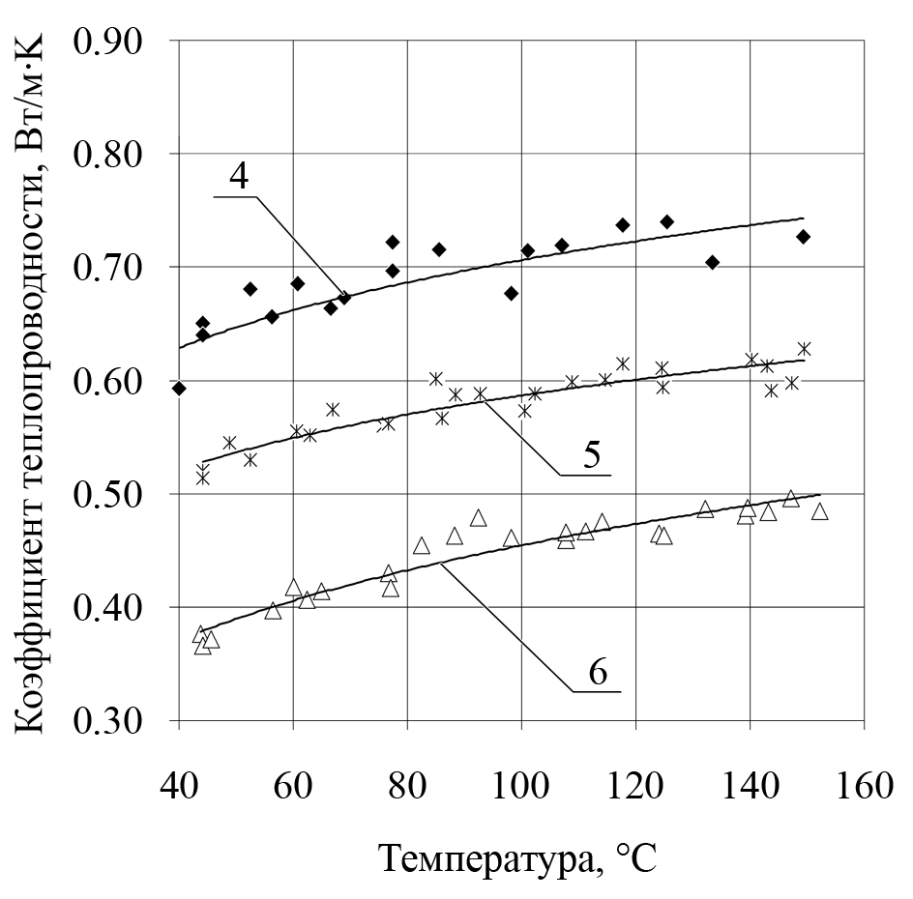
Рис. 2. Зависимость коэффициента теплопроводности от температуры для водоугольных топлив, полученных из углей различных марок: 1- из антрацита; 2 - из длиннопламенного угля; 3- из бурого угля; 4 - из газового угля; 5 - из жирного угля; 6 - из тощего угля.
Как видно, коэффициент теплопроводности водоугольного топлива существенно увеличивается по сравнению с углем и изменяется от 0,41 до 0,81 Вт/м⋅К, закономерно увеличиваясь с ростом температуры в исследуемом диапазоне. Практическое применение полученных результатов исследования теплофизических свойств водоугольных топлив может быть непосредственно связано с моделированием теплообменных процессов горения и газификации, а также проектированием энергетического оборудования для термической переработки водоугольных топлив.

ЛИТЕРАТУРА

1. Пинчук В.А. Исследование электрических свойств водоугольных суспензий / В.А. Пинчук, А.М. Должанский // Технічна теплофізика та промислова теплоенергетика: Збірник наукових праць. – Випуск 5. – Дніпропетровськ: Нова ідеологія. - 2013. – с. 171-180.
2. Пинчук В.А. Экспериментальные исследования теплопроводности водоугольных суспензий / В.А. Пинчук, В.Е. Жуков, Т.А. Шаарабура // Современная наука: идеи, исследования, результаты, технологии. - Выпуск №1(12). - Днепропетровск: «НПВК Триакон».– 2013.- С.149-155.
3. Ходаков Г.С. Водоугольные суспензии в энергетике / Г.С. Ходаков // Теплоэнергетика. – 2007.- № 1. - С. 35 - 45.
4. Чиркин В.С. Теплопроводность промышленных материалов / В.С. Чиркин. - М.: Машиностроение, 1957. – 172 с.
5. Лыков А.В. Теория теплопроводности / А.В. Лыков. - М.: «Высшая школа», 1967. - 599 с.
6. Методы оптимизации / Н. Н. Моисеев, Ю. П. Иванилов, Е. М. Столярова /Учеб. пособие для вузов - М.: Наука, 1978. - 351 с.
7. Самарский А.А. Теория разностных схем / А.А. Самарский. – М.: Наука, 1983. – 616 с.

